Nota de prensa
Solar Energy

Revisión: Production Power Summit 2023

Production Power Summit 2023 de Fronius
Uniendo fuerzas por un futuro soleado
Wels, a 10 de octubre de 2023. En Fronius, el 5 de octubre giró en torno a la creación de valor sostenible y de futuro. En el marco de la "Production Power Summit 2023", la empresa familiar presentó junto con la industria solar europea su visión para poner rumbo a las 24 horas de sol.
Las tendencias de los últimos años dejan claro que la energía solar desempeña un papel cada vez más importante en la expansión de las energías renovables en todo el mundo. "Como corazón y cerebro de las instalaciones fotovoltaicas, los inversores son elementos de apoyo de las redes eléctricas del futuro y, por tanto, de infraestructuras vitales. Como fabricante europeo, consideramos que se trata de una gran responsabilidad, que cumplimos de manera consciente con estrategias orientadas al futuro e innovaciones tecnológicas. Por ello, nos complace especialmente debatir las posibilidades de fortalecer la industria fotovoltaica europea junto con proveedores, distribuidores e instaladores. En línea con nuestra estrategia de internacionalización, también miramos más allá de nuestras fronteras para crear una base sólida para un crecimiento sostenible", declaró Elisabeth Engelbrechtsmüller Strauß, CEO de Fronius International, al inaugurar el evento.
"La situación del mercado solar europeo es tensa para muchas empresas. Nosotros también lo sentimos, sobre todo porque en los últimos años hemos tenido que hacer frente a algunos desafíos", explica Martin Hackl, Director global de marketing y ventas de la Unidad de negocio Solar Energy de Fronius International GmbH, y añade: "Por eso es más importante que nunca que emprendamos juntos acciones específicas para reforzar nuestras estructuras. En este sentido, hemos ampliado nuestra producción para aumentar en gran medida la disponibilidad de inversores europeos. Pero esto es solo el primer paso, porque solo con una fuerte autoconfianza de toda la industria conseguiremos abastecer el mercado europeo con productos de empresas locales".

Capacidad de producción en marcha
En la cumbre Production Power Summit 2023, Fronius no solo presentó propuestas para gestionar cadenas de suministro resistentes, sino también medidas ya aplicadas para aumentar el rendimiento de la producción, como la ampliación de la producción en Sattledt, cerca de Wels. La superficie de producción se ha casi duplicado, con lo que la capacidad de producción ha aumentado considerablemente en los dos últimos años. La triplicación de la capacidad de almacenamiento refuerza aún más la disponibilidad de los productos. Además, un innovador sistema logístico suministra al doble de líneas de producción solar paquetes de componentes preinstalados. En el modernizado centro de pruebas se llevan a cabo pruebas finales automáticas y una prueba de carga continua. Los equipos que pasan dichas pruebas pasan a la zona de distribución, donde un nuevo almacén de estantes altos facilita la labor. El almacenamiento y la retirada de mercancías también se hacen de forma íntegramente automática. En cuanto se completan los pedidos para envíos nacionales e internacionales, los productos llegan a la zona de salida de mercancías, donde también se han duplicado las capacidades. Como resultado, cada día llegan más inversores a su destino.

Fuerte arraigo en Europa
Más adelante en el acto, la empresa invitó a dos empresas asociadas, Thomas Schmalzer, CEO de TCG Unitech GmbH, y Bernhard Fischer, CEO de ebm-papst Motoren und Ventilatoren GmbH, a unirse al panel para debatir formas de aumentar la resistencia de las cadenas de valor europeas en la industria fotovoltaica. En esta ocasión, también se dio la bienvenida en el escenario a Walburga Hemetsberger, CEO de SolarPower Europe, que subrayó: "Nos encontramos en un momento crucial de la transición energética. Las energías renovables deben expandirse más rápidamente para mantener la competitividad y la seguridad energética de Europa. La energía fotovoltaica desempeñará un papel decisivo en esto. Al mismo tiempo, tenemos que reforzar la producción fotovoltaica europea a lo largo de toda la cadena de valor en Europa. Esto incluye también a los fabricantes de componentes vitales de las instalaciones fotovoltaicas, como los inversores. Europa debe volver a ser un lugar atractivo. Apoyamos los esfuerzos para que las cadenas de suministro europeas sean más resistentes. De este modo, reforzamos las empresas locales y fomentamos su fuerte espíritu innovador. Como voz de la industria solar en Europa, consideramos que es nuestro deber, tanto para con las empresas como para con la sociedad en su conjunto".
Thomas Herndler, COO de Fronius International GmbH, explicó las medidas que Fronius ya ha tomado en la división de Operaciones para conseguirlo y señaló que "una estrategia conjunta para el abastecimiento sostenible de los mercados nacionales e internacionales por parte de las empresas europeas no conoce fronteras". Además de ampliar nuestra propia planta de producción en Sattledt, también estamos incorporando socios de producción a fin de que fabriquen inversores para Fronius en otros lugares de Europa Central, obviamente siguiendo los mismos criterios y estándares de calidad que se aplican en la planta de Sattledt. Esta cooperación aumenta aún más la escalabilidad y flexibilidad de nuestra producción. Esto nos sitúa en una posición ideal para producir más de 70 000 inversores al mes el año que viene".

Más allá del continente
Como empresa familiar, Fronius se enorgullece de sus raíces en las estribaciones de los Alpes y desde hace tiempo se ha convertido en un actor global con sus 37 filiales en todo el mundo. La Unidad de negocio de Solar Energy opera en el mercado fotovoltaico en 26 de estas filiales. "La internacionalización ha hecho posible nuestro fuerte crecimiento en el pasado y seguirá fortaleciéndonos como fabricante europeo en el futuro", afirma Elisabeth Engelbrechtsmüller Strauß, CEO de Fronius: "Observamos y conocemos muy bien nuestros mercados y reforzamos nuestra posición allí donde vemos nuevas oportunidades. Desde 2002, estamos presentes en EE. UU., en nuestra sede de Portage, Indiana. Actualmente estamos construyendo allí un nuevo departamento de investigación y desarrollo para estar más cerca de las necesidades del mercado. Se están desarrollando productos y características en función de las necesidades locales, lo que convierte al departamento de desarrollo local en pionero en la producción de soluciones personalizadas. El siguiente paso es crear nuestras propias líneas de producción de inversores en Portage. Al construir una red local de proveedores, estamos creando una cadena de valor sostenible para abastecer a los mercados de América y Asia-Pacífico. Aplicando este enfoque de 'lo local para lo local', estamos aumentando la resistencia global y el crecimiento saludable de nuestro negocio".

Asociación y cohesión necesarias
Lo que hace falta para complementar estos pasos estratégicos es una fuerte cooperación en el sector, subraya Hackl. "Además de aumentar las cantidades mediante la ampliación de las capacidades de producción, seguimos apostando por la calidad a través de la asociación y el servicio. Esto es lo que nos distingue en Fronius Solar Energy desde hace más de 30 años y lo que nos diferencia de otros proveedores. La base para ello es una sólida red de proveedores, principalmente europeos, y socios de ventas e instalación en todo el mundo. La comunicación transparente y la confianza mutua hacen que estas relaciones sean especialmente sostenibles, lo que en última instancia aumenta la seguridad y resistencia de nuestra cadena de suministro y la disponibilidad del producto hasta el cliente final".

Contar con Fronius
En resumen, la cumbre Production Power Summit 2023 demuestra que Fronius se ha armado bien contra la creciente presión de la competencia. El aumento equilibrado de la cantidad con la inversión simultánea en aspectos de calidad sitúa a la empresa en una posición desde la que puede abastecer de forma ideal a los mercados mundiales. Con un amplio abanico de aplicaciones y una línea de atención al cliente de eficacia probada, la empresa ofrece a sus clientes varios puntos de contacto. Además, la alta capacidad de reparación de los productos aumenta su sostenibilidad y vida útil. "Nuestra cartera cuidadosamente estudiada nos permite ofrecer a los mercados de prosumidores interesantes soluciones 'plug and use' con las que se pueden controlar perfectamente los ámbitos de la electricidad, la calefacción, la refrigeración y la movilidad. Por eso, la demanda de nuestros productos sigue siendo alta", afirma Hackl, que mira al futuro con optimismo: "Estamos más que preparados y bien posicionados para servirles".

Palabras: 1.333
Caracteres: 8.655 (con espacios)

Sinopsis del material gráfico

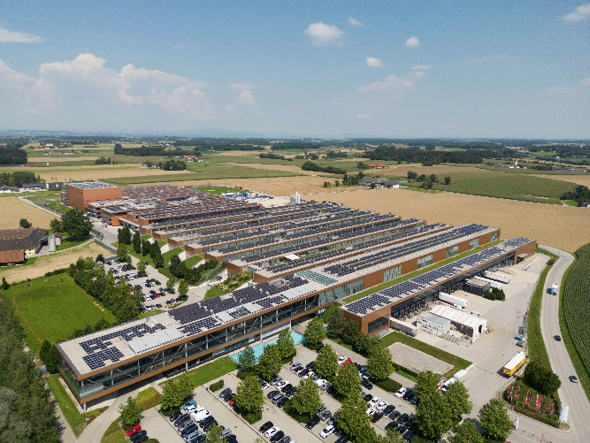 | La ampliación del área de producción en Sattledt ha aumentado considerablemente la capacidad de producción de Fronius.
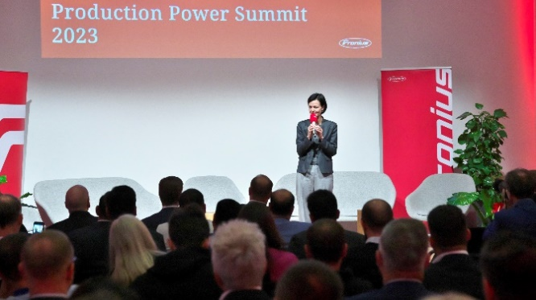 | Elisabeth Engelbrechtsmüller-Strauß, CEO de Fronius International GmbH, inauguró la Production Power Summit y subrayó la importancia de una industria fotovoltaica europea independiente.
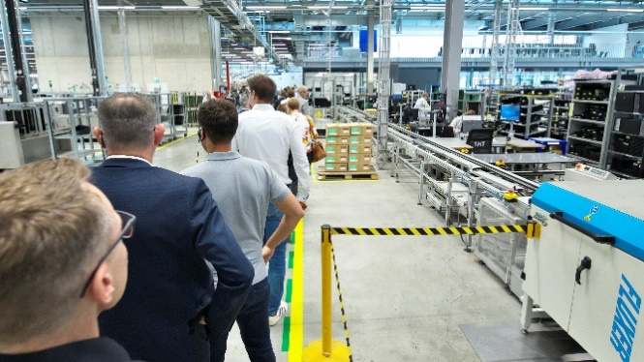 | Alrededor de 150 visitantes pudieron comprobar por sí mismos el aumento de la capacidad de producción de Fronius en Sattledt.
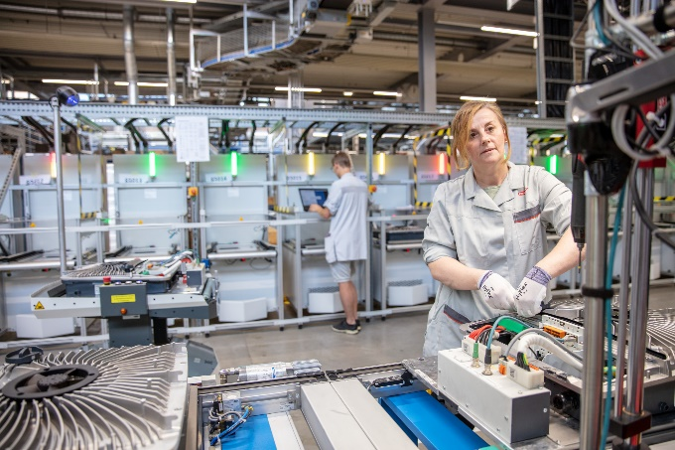 | Las líneas de producción de la serie de inversores Fronius GEN24 Plus se han duplicado.
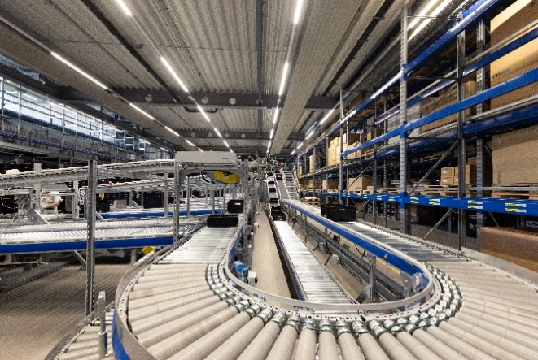 | El moderno centro de preparación de pedidos aumenta aún más la capacidad de producción.
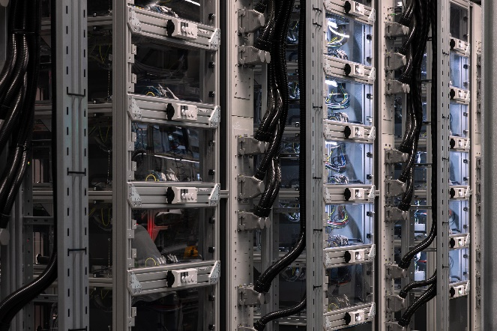 | Y en el también modernizado centro de pruebas se realizan automáticamente pruebas finales y pruebas de carga continua.

Derechos de imagen: Fronius International GmbH, reproducción sin coste alguno

Unidad de negocio Solar Energy
La unidad de negocio Solar Energy de Fronius, fundada en 1992, desarrolla soluciones innovadoras bajo el lema "Energize your life" con las que se puede generar, almacenar, distribuir y consumir energía solar de forma rentable e inteligente.. Fronius Solar Energy hace posible aprovechar la energía del sol las 24 horas del día y construye así el camino hacia un futuro en el que las energías renovables cubrirán el 100 % de las necesidades energéticas de todo el planeta. Todas nuestras soluciones se desarrollan de forma sostenible y se producen exclusivamente en Europa, principalmente en Austria. Fronius Solar Energy tiene 26 delegaciones en todo el mundo, y, a día de hoy, puede presumir de una producción total de más de 25 gigavatios en los inversores instalados. La distribución se lleva a cabo a través de una red mundial de instaladores, servicio técnico y distribuidores.

Somos Fronius.
Más de 7000 empleados en todo el mundo, un porcentaje de exportación del 87 % y 1446 patentes activas: así somos nosotros, así es Fronius. Fundada en 1945, esta empresa regional unipersonal se ha convertido en un líder global con 37 filiales internacionales y una red de distribuidores en más de 60 países, pero en el fondo sigue siendo una empresa familiar austriaca, que opera en el ámbito de la fotovoltaica y de la tecnología de soldadura y de carga de baterías. Siempre hemos desarrollado productos y soluciones para garantizar un futuro que merezca la pena vivir, y ofrecemos a nuestros clientes un paquete completo, desde la planificación y el asesoramiento previos hasta la monitorización continua y un servicio de reparación adaptado a tus necesidades. Somos innovadores. Somo curiosos. Somos Fronius.

Contacto para consultas
Laura GONZALEZ, +34 91 649 60 40, gonzalez.laura@fronius.com, C/ Miguel Faraday 2, 28906 Getafe, Madrid.

Fronius International GmbH, Mag. Fabian SCHWARZ
+43 664 88536765, schwarz.fabian@fronius.com,
Froniusplatz 1, 4600 Wels, Austria

Ejemplar de muestra
a1kommunikation Schweizer GmbH, Rüdiger KEMPA,
rke@a1kommunikation.de
Oberdorfstraße 31A, 70794 Filderstadt, Alemania

Si no quieres seguir recibiendo notas de prensa de la unidad de negocio Solar Energy de Fronius International GmbH, responde UNSUBSCRIBE a la dirección de correo electrónico cancellation@fronius.com.

